附件一： 电缆安装及采购项目采购需求

一、项目概述
本项目旨在采购一批符合规格要求的电缆，并请专业的团队进行安装。该电缆将用于我校教育路7号南湖校区学生公寓2号楼改扩建项目备用配电柜进行线低压电缆。
二、采购范围
1、规格参数要求：WDZN-YJY-1kV-4×240mm²+1×120mm²长度约75m的铜芯电缆（品牌参照：相当于或优于“广西阳工”、“桂林国际”、“广西纵览”等）以及配套的桥架、电缆头等。
三、安装范围
1、安装目的：实现学生公寓2号楼改扩建楼低压备用配电柜接入漓江画派艺术中心发电机设备相连，同时，确保“扩建楼”、“漓江楼”两栋建筑共用一台发电机时能识别并应对任一楼栋的停电及后备电源安全供应。（下附本次安装电缆走势图）。
2、安装位置：南宁市教育路7号漓江画派艺术中心地下室。
3、安装时间：2023年7月。
4、安装要求：中标方需提供专业施工团队，保证安装质量和进度。
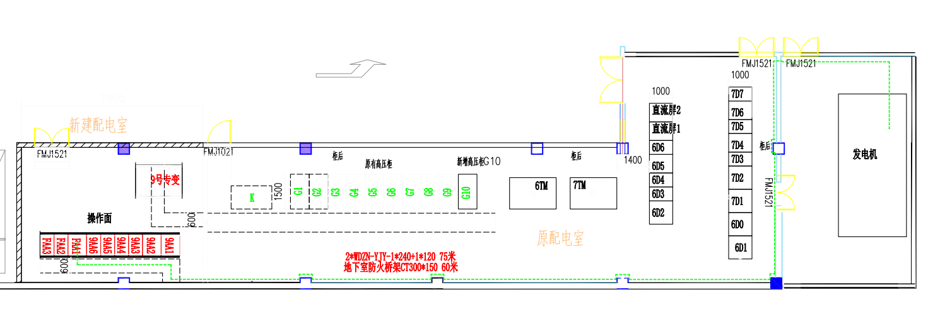

附件二：

广西艺术学院南湖校区学生公寓2号楼改扩建工程加装发电机出线低压电缆采购及安装项目（报价单）
 | 内容 | 规格 | 品牌型号  （参考品牌为：“广西阳工”、“桂林国际”、“广西纵览”） | 单位 | 数量 | 单价 | 金额 | 备注
1 | 低电力电缆 | WDZN-YJY-1kV-4×240mm²+1×120mm² |  | 米 | 75
2 | 低压电缆头 | 4*240+1*120 |  | 个 | 2
3 | 桥架 | CT300*150 |  | 米 | 60
4 | 打孔 | / |  | 个 | 1
5
6
合计

附件三：
法定代表人授权委托书
本授权委托书声明：我 （姓名），是按照 中华人民共和国 （国家名称）法律组建并存在的 的法定代表人，公司地址是 （注册地址），现授权委托 （姓名）为本公司合法代理人，以本公司的名义处理 有关的事务。
委托代理人在递交应答文件、谈判、签订合同等过程中所签署的一切文件和处理与之有关的一切事务，本人及本公司均予以承认。该委托代理人在办理相关事宜时无转委托权。
委托代理人： 性别： 职务：

身份证号码：

单位名称（公章）：

法定代表人（签字、印章）：

委托代理人（签字、印章）：
日期 ： 年 月 日
注：1、本证明书与法定代表人、委托代理人本人身份证对照使用，且都需要加盖公章。
2、本委托书中委托代理人的签名笔迹或印章为确认由其签发的文件有效性的依据。

